Produto Educacional
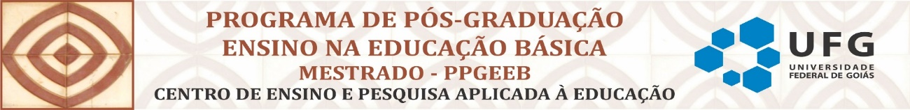

SAMUEL RODRIGUES DO NASCIMENTO

EXPOSIÇÃO VIRTUAL: RECADOS URBANOS

GOIÂNIA
2021

SAMUEL RODRIGUES DO NASCIMENTO

EXPOSIÇÃO VIRTUAL: RECADOS URBANOS

Produto Educacional apresentado ao Programa de Pós-Graduação em Ensino na Educação Básica como requisito para obtenção para o título de Mestre em Ensino na Educação Básica
Área de Concentração: Ensino na Educação Básica.
Linha de Pesquisa: Práticas escolares e aplicação do conhecimento.
Orientador: Dr. NEWTON FREIRE MURCE FILHO

GOIÂNIA
2021

Ficha catalográfica

Ata de Defesa da Dissertação e do Produto Educacional

TIPO DE PRODUTO EDUCACIONAL

De acordo com a Resolução do Programa de Pós-Graduação Stricto Sensu do Centro de Ensino e Pesquisa Aplicada à Educação, da Universidade Federal de Goiás PPGEEB/CEPAE/UFG nº 001/2019, este produto educacional é caraterizado como exposição de artes visuais, que estão inseridas na categoria de produções artísticas.

REGISTRO(S) E DISPONIBILIZAÇÃO DO PRODUTO EDUCACIONAL

Produto educacional registrado na plataforma EduCAPES, com o título de Exposição virtual: Recados Urbanos, com acesso disponível no link:
Disponível como apêndice da dissertação de mestrado do qual é fruto, na Biblioteca de teses e Dissertações da Universidade Federal de Goiás (UFG).
NASCIMENTO, Samuel Rodrigues. Intervenções urbanas como estratégias no ensino de artes visuais: experimentações artísticas no espaço público. 2022. Produto educacional relativo à dissertação de mestrado em ensino na educação básica – Programa de Pós-graduação em Ensino na Educação Básica, Centro de Ensino e Pesquisa Aplicada à Educação, Universidade Federal de Goiás, Goiânia, GO.

CARACTERÍSTICAS DO PRODUTO EDUCACIONAL

Este produto educacional elaborado de forma textual. Sua finalidade é uma Exposição virtual seguida de uma sequência didática desenvolvida como forma de disponibilizar, a professores de artes e estudantes em formação, materiais de estudo e reflexões a respeito do ensino de artes visuais.

Dedico essa pesquisa a todos artistas de rua que utilizam esses espaços para se expressar.

AGRADECIMENTOS
À minha querida mãe Adélia, meus irmãos e aos meus amigos que me apoiaram e incentivaram nesse percurso.
Ao meu orientador, Newton Freire Murce Filho, pela paciência, confiança e relevantes contribuições durante todo o processo.
Aos professores Wanderley Alves e Manoela Afonso, pelas significativas contribuições.

A arte não é sobre si mesma, mas a atenção que trazemos para ela.
Marcel Duchamp

RESUMO
O produto educacional intitulado ExposiçãoVirtual: recados urbanos é resultado de pesquisa realizada no mestrado profissional do Programa de Pós-Graduação em Ensino na Educação Básica (PPGEEB), do Centro de Ensino e Pesquisa Aplicada à Educação (CEPAE), da Universidade Federal de Goiás (UFG). Nossa investigação ocorreu no ano de 2020, resultando na dissertação cujo título é: Intervenções Urbanas como Estratégia no Ensino de Artes Visuais: Experimentações artísticas no espaço público. Propomos este trabalho com intervenções urbanas, na tentativa de contribuir com uma discussão sobre seu potencial na escola. As intervenções urbanas são pensadas como campos de significação que atravessam um conjunto de relações históricas, políticas, econômicas, culturais, sociais e estéticas, cujos sentidos perpassam os processos nos quais se constituem. Para a realização desse trabalho, desenvolvemos a criação da disciplina eletiva “Intervenções Urbanas” com onze alunos do ensino médio do CEPAE. Nesse processo de ensino aprendizagem por meio de linguagens artísticas, entendendo o espaço público como espaço possível de construção de visualidades artísticas e questionadoras, buscamos uma maneira sistemática, teórica e prática de valorização do ensino das artes no espaço urbano, como uma ferramenta de potencialização na construção do conhecimento escolar, bem como discutir a intervenção urbana como formadora de senso crítico. Além disso, pretendemos criar possibilidades artístico-pedagógicas, gerando, como consequência, a atuação do aluno no espaço público. A pesquisa-ação é a base para sustentar a investigação, gerando um processo de investigação intervencionista, de elaboração e aplicação da produção artística, abrangendo estudos sobre os movimentos da arte contemporânea, mais especificamente, as intervenções urbanas e suas reverberações sociais, aliada a estudos da cultura visual no âmbito escolar. Tem-se como intenção refletir sobre manifestações artísticas, atentando-se ao olhar, sua produção, intervenção e suas conflitantes relações sociais.

Palavras-chave: Ensino; Arte; Intervenção urbana; Espaço público.

ABSTRACT
The educational product Virtual Exposition: urban messages is the result of research done in the professional master's degree Program in Teaching in Basic Education (PPGEEB), of the Center for Teaching and Applied Research in Education (CEPAE), at the Federal University of Goiás (UFG). Our research took place in 2020, resulting in the dissertation whose title is: Urban Interventions as a Strategy in the Teaching of Visual Arts: Artistic Experiments in Public Space. We propose this work with urban interventions, in an attempt to contribute to a discussion about their potential at school. Urban interventions are thought of as fields of meaning that go through a set of historical, political, economic, cultural, social and aesthetic relations, whose meanings go through the processes in which they are constituted. To carry out this work, we developed the elective discipline "Urban Interventions" with eleven high school students from CEPAE. In this teaching-learning process through artistic languages, understanding the public space as a possible space for the construction of artistic and questioning visualities, we seek a systematic, theoretical, and practical way to value the teaching of arts in urban space, as a tool to enhance the construction of school knowledge, as well as to discuss urban intervention as a formative of critical sense. Furthermore, we intend to create artistic-pedagogical possibilities, generating, as a consequence, the student's performance in the public space. The research-action is the basis to sustain the investigation, generating a process of interventionist investigation, elaboration, and application of artistic production, encompassing studies on contemporary art movements, more specifically, urban interventions and their social reverberations, allied to studies of visual culture in the school environment. The intention is to reflect on artistic manifestations, paying attention to the gaze, its production, intervention, and its conflicting social relations.
Keywords: Teaching; Art; Urban Intervention; Public Space.

LISTA DE FIGURAS

Figura 1 – Cartaz da exposição ..................................................................................... 19
Figura 2 – Fotos da aluna. “Eu te fiz agora sou teu deus poema ajoelha e me adora”/“Eu podia ser o que quisesse nesta vida, mas eu queria ser dele”........................................ 20
Figura 3 – Fotos da aluna. “Quando você, deseja o bem O bem te deseja também”. / “Não existe crescimento sem mudança. Evolua”................................................................... 20
Figura 4 – Fotos do aluno. “Amor é de mãe” / “Viva a vida como se fosse o último dia”................................................................................................................................ 21
Figura 5 – Fotos do aluno. “Você leu esse texto até o fim” / “Eu sei de uma coisa...” ...................................................................................................................................... 22
Figura 6 – Fotos dos alunos. “Quem inventou o amor? ” / “Não há fatos eternos”......................................................................................................................... 23
Figura 7 - Foto da aluna. “É preciso amar as pessoas como se não houvesse o amanhã...” ...................................................................................................................................... 24
Figura 8 – Foto da aluna. “keep calm. Jesus te ama! Amanhã será diferente” ........... 24
Figura 9 – Rafael Teixeira, 1°B: “Por mais beijos ao vivo e menos beijos escritos. Plante amor no coração de alguém. Diga mais “eu te amo”, e menos “eu também” (Zé Neto e Cristiano) / “Deixe para trás o que não te leva para frente”........................................ 25

LISTA DE QUADROS

Quadro 1: Planejamento das atividades ............................................................ 27

LISTA DE ABREVIATURAS E SIGLAS

CEPAE Centro de Ensino e Pesquisa Aplicada à Educação
COVID Corona Virus Disease
PPGEEB Programa de Pós-Graduação em Ensino na Educação Básica

SUMÁRIO

INTRODUÇÃO ......................................................................................................... 17

EXPOSIÇÃO VIRTUAL: RECADOS URBANOS ................................................ 19
SEQUÊNCIA DIDÁTICA ......................................................................................... 26

CONSIDERAÇÕES FINAIS ..................................................................................... 33

INTRODUÇÃO

O produto educacional escolhido para esse estudo consistiu na realização de uma exposição virtual dos trabalhos artísticos dos alunos participantes da pesquisa e de uma sequência didática da ação educativa que culminou na exposição, com o intuito de oportunizar ao professor de artes visuais acesso à experiência realizada na pesquisa. Esses dois materiais foram pensados para contribuir para o ensino das linguagens da arte contemporânea. Por meio da exposição, tivemos como objetivo estabelecer uma relação entre as possibilidades de intervir no espaço público e a instauração de processos artísticos da arte urbana, por meio das redes sociais para divulgação. Desta forma, possibilitamos a cada aluno que colocasse em prática seus experimentos artísticos conceituais, baseados no ensino obtido na disciplina ministrada durante a realização da pesquisa do mestrado. As visualidades criadas e expostas e todo o processo foram documentados por meio de fotografias, acompanhados de uma sequência didática digital. As atividades elaboradas nesta sequência didática podem servir como uma importante ferramenta de trabalho para os professores que se propõem a trabalhar com esses conteúdos em aulas de artes visuais.
O produto educacional pensado inicialmente seria uma exposição presencial no espaço escolar do Centro de Ensino e Pesquisa Aplicada à Educação (CEPAE), porém, tivemos de mudar essa ideia inicial para uma exposição virtual, devido à pandemia do Covid-19. Essa mudança nos fez pensar sobre a utilização das redes sociais como uma ferramenta de divulgação, ou seja, levar os trabalhos artísticos realizados nas ruas para o meio digital, transformando, assim, a internet como uma “nova rua”.
A utilização das redes sociais para a divulgação de trabalhos de arte urbana tem crescido significativamente, possibilitando aos artistas divulgarem e levarem seus trabalhos seus trabalhos para pessoas que não poderiam visualizá-los pessoalmente no espaço urbano das ruas em que se encontram. Seria uma forma de ocupar as redes sociais com trabalhos de arte urbana para quem está isolado em casa devido à pandemia.
O papel da exposição virtual seria, então, propagar os trabalhos desenvolvidos pelos alunos no espaço público, de forma que esses trabalhos possam alcançar um número maior de visualizações.
Diante da necessidade de oferecer a escolas mecanismos didáticos que possibilitem o trabalho do professor com a diversidade cultural, contribuindo com a valorização da produção artística dos alunos, propusemos a elaboração de uma sequência didática. Essa sequência didática constitui a materialização de todo o processo didático com os alunos, incluindo o planejamento das aulas e o referencial bibliográfico. Ela tem o intuito de servir como material didático para professores que pretendam trabalhar arte contemporânea e para alunos que tenham interesse no assunto.
Para Zabala (1998, p. 18), sequências didáticas são um conjunto de atividades ordenadas, estruturadas e articuladas para a realização de certos objetivos educacionais, que têm um princípio e um fim estabelecidos conhecidos, tanto pelos professores como pelos alunos.
Os principais trabalhos que embasaram nossa pesquisa constituem estudos no campo da cultura visual, como os de Fernando Hernandez (2007), Raimundo Martins (2012), Roseane Coelho (2010) dentre outros. Acreditamos que o ensino das artes visuais no contexto pedagógico deve ir além da mera reprodução, concentrando-se também nos aspectos de produção poética dos alunos, enfatizando processos contemporâneos e conceituais. Os processos poéticos devem ser trabalhados a partir de uma visão pessoal que têm sua origem nas reflexões e questionamentos que os alunos trazem de seu contexto social e cultural.
A sequência didática pode auxiliar professores no sentido de poderem promover o diálogo entre produção artística e intervenção no espaço público a partir de uma exposição na comunidade escolar.
A exposição virtual desta pesquisa foi realizada por meio dos principais perfis do CEPAE no Instagram. A sequência didática produzida inclui o resultado do processo de ensino, em uma disciplina eletiva, e os trabalhos criados e expostos pelos estudantes participantes. A seguir, apresentamos os trabalhos desenvolvidos pelos alunos para a exposição virtual (Figuras 1 a 9). Trata-se de lambe-lambes que eles deveriam criar e expor em algum espaço urbano. Além dos lambe-lambes, os estudantes elaboraram pequenos textos nos quais produzem reflexões sobre suas escolhas de tema e de local de exposição dos lambe-lambes. Esses textos foram enviados, via e-mail, ao professor curador, responsável pela pesquisa. A sequência didática é apresentada logo após a apresentação dos trabalhos criados pelos alunos.

Figura 1: Cartaz da exposição virtual
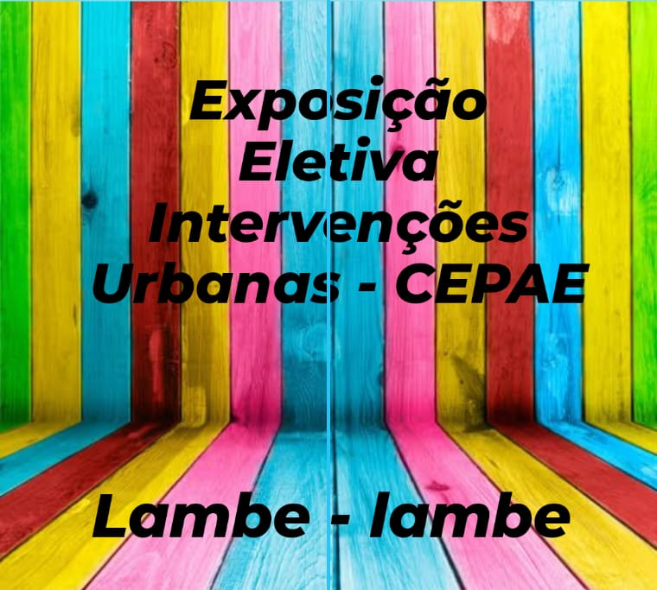
Fonte: Professor curador Samuel R. Do Nascimento (2021)

Figura 2: Fotos da aluna Maria Luiza, 1°B. “Eu te fiz agora sou teu deus poema ajoelha e me adora” / “Eu podia ser o que quisesse nesta vida, mas eu queria ser dele”.
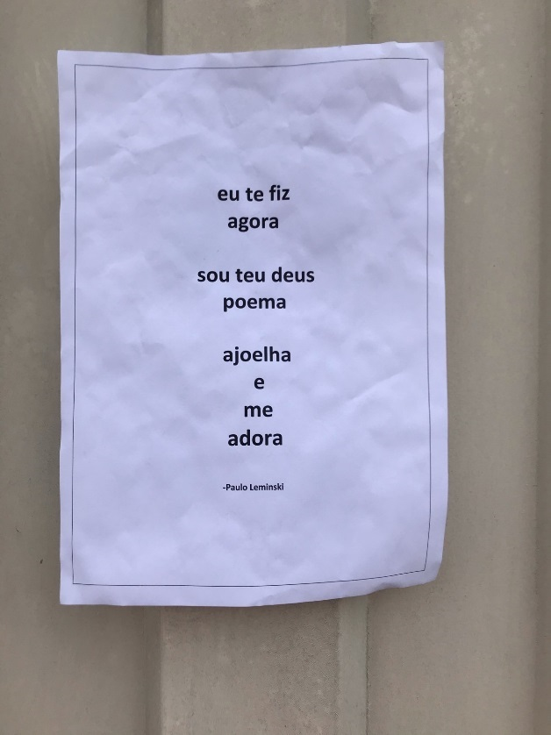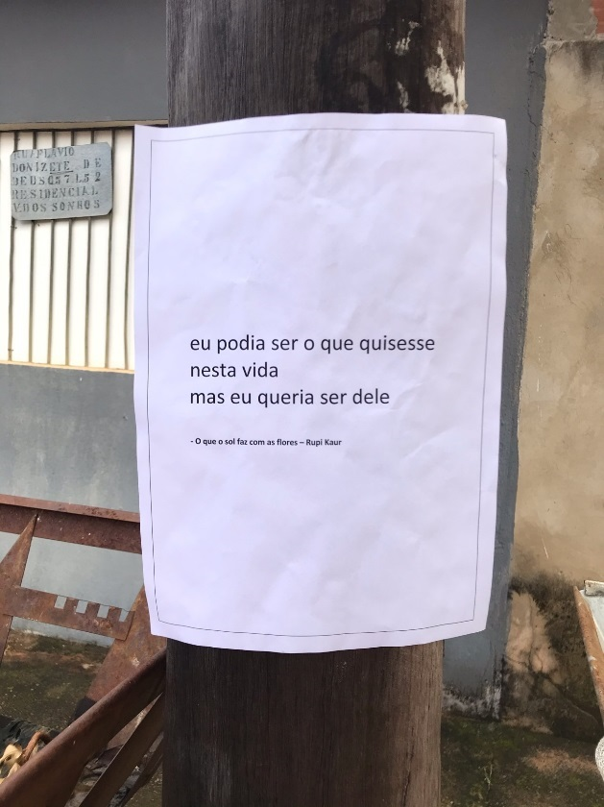
Fonte: Maria Luiza (2020)
Figura 3: Fotos da aluna Jordana Oliveira, 1°A. “Quando você, deseja o bem O bem te deseja também”. / “Não existe crescimento sem mudança. Evolua”.
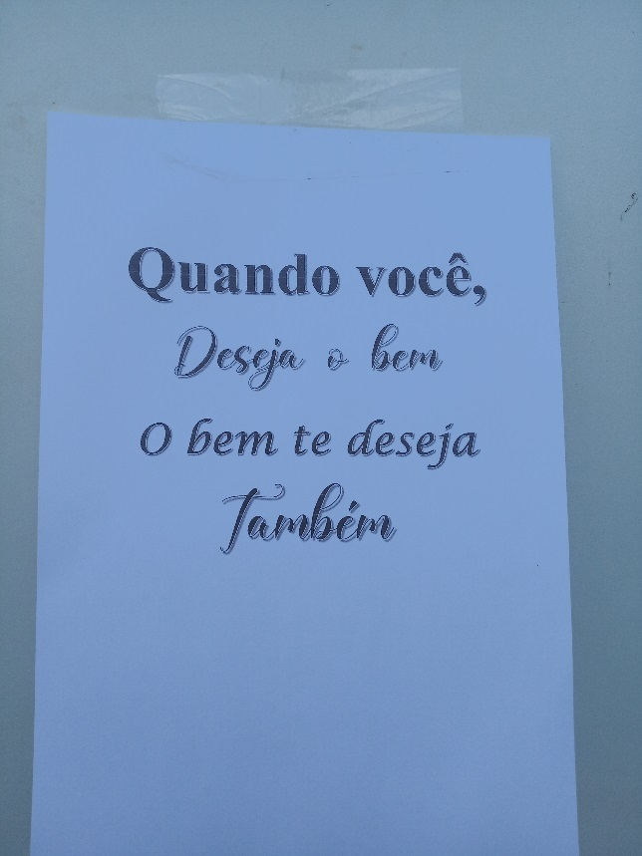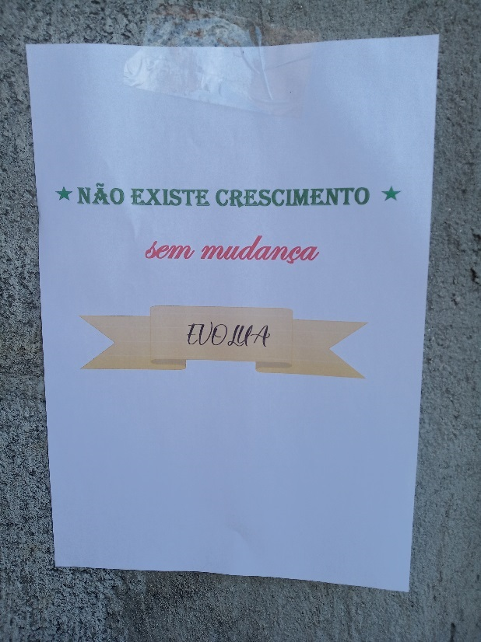
Fonte: Jordana Oliveira (2020)
Figura 4: Fotos do aluno João Vitor, 1°B. “Amor é de mãe” / “Viva a vida como se fosse o último dia”.
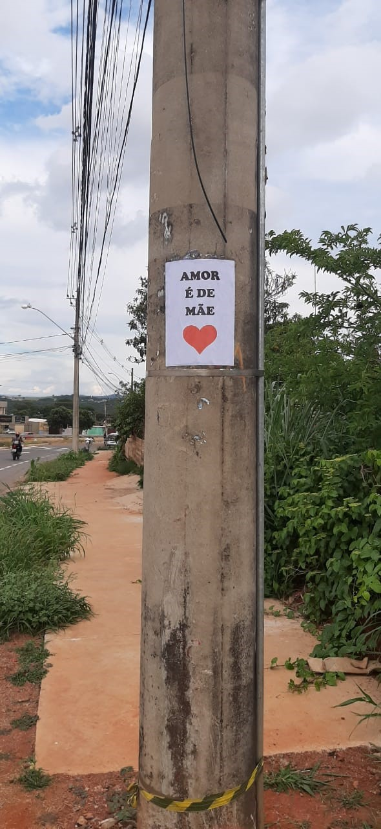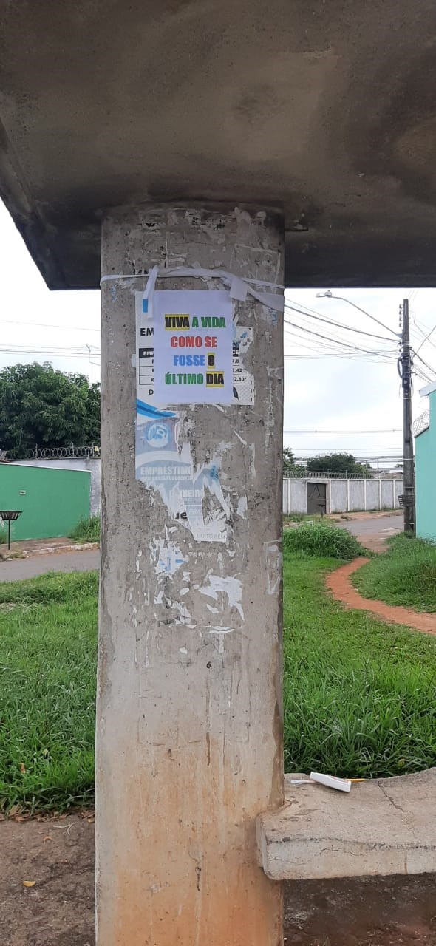
Fonte: João Vitor (2020)

Figura 5: Fotos do aluno Ítalo Pires, 1°A. “Você leu esse texto até o fim” / “Eu sei de uma coisa...”.
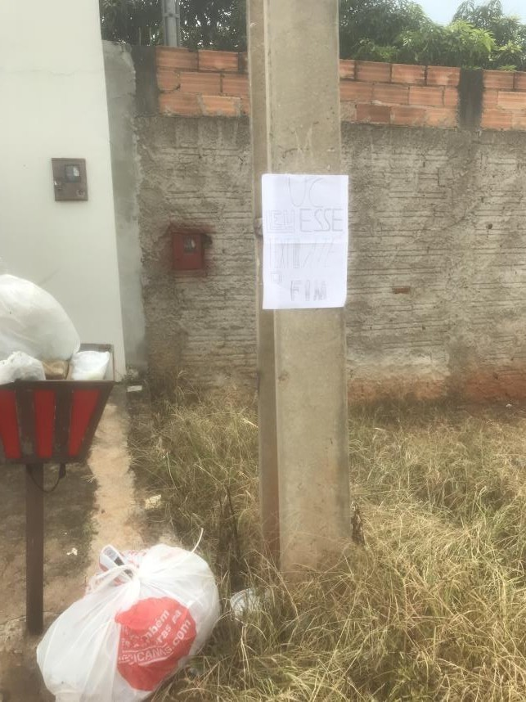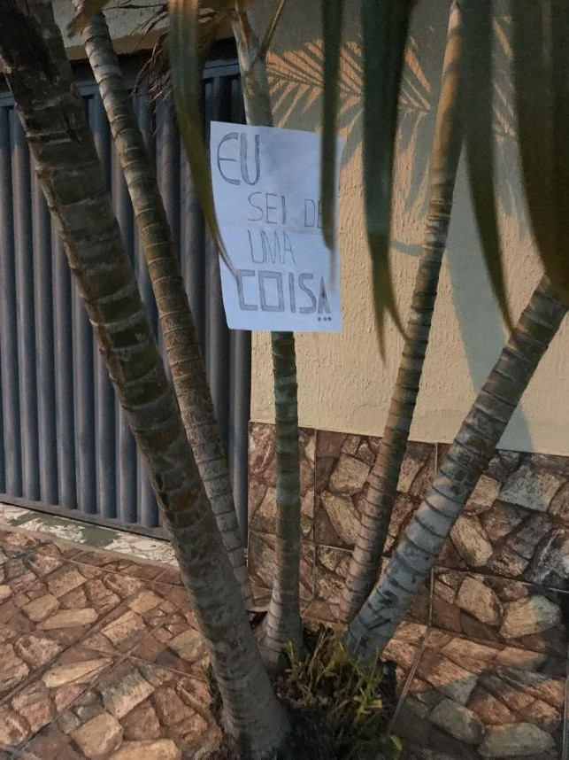
Fonte: Ítalo Pires (2020)

Figura 6: Fotos dos alunos Marcelo do Nascimento e Maria Paula (1° ano A). “Quem inventou o amor? ” / “Não há fatos eternos”.
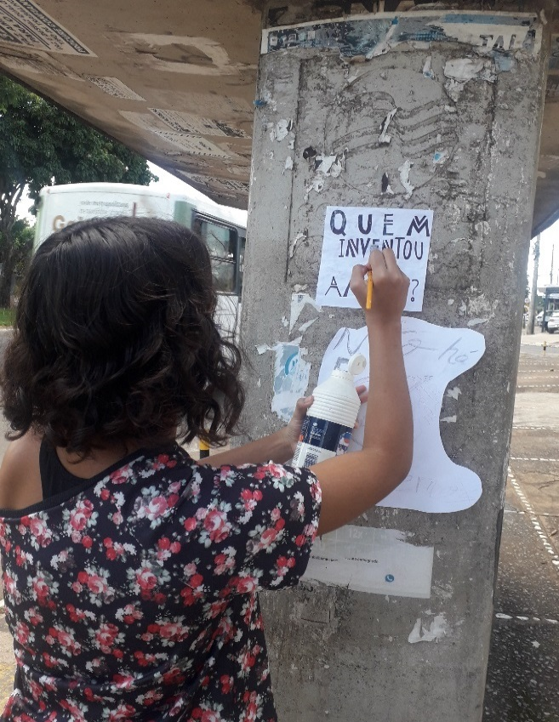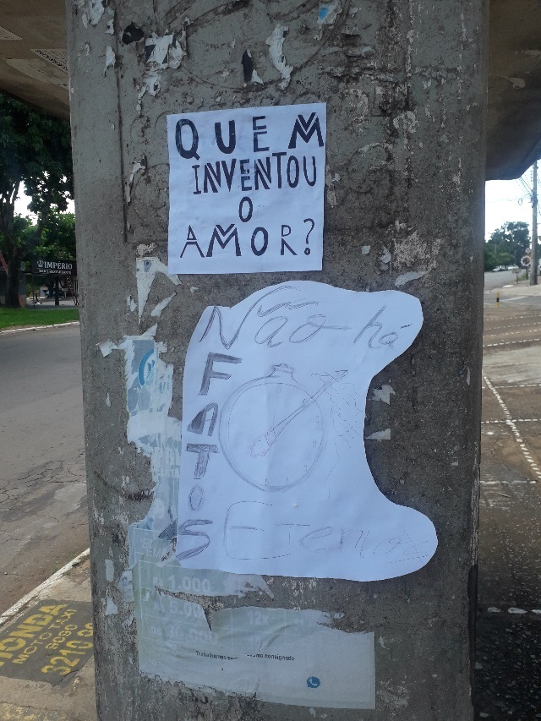
Fonte: Marcelo do Nascimento (2020)

Figura 7: Foto da aluna Isabella Pimentel (1° ano A) . “É preciso amar as pessoas como se não houvesse o amanhã...”
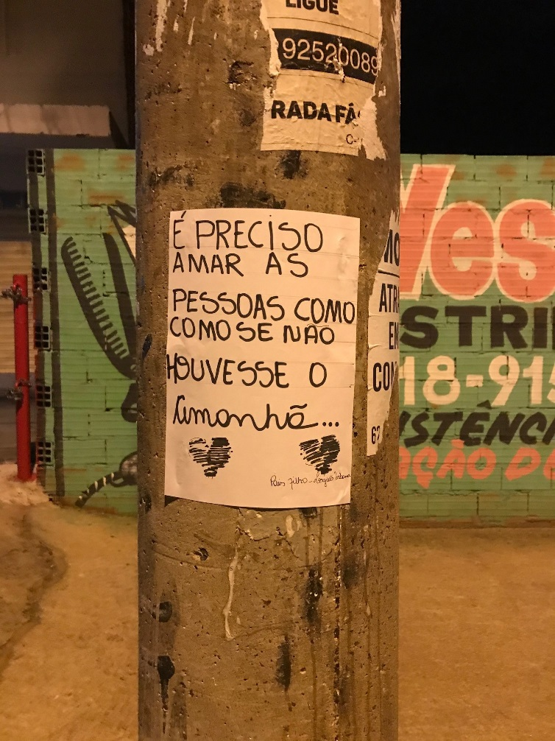
Fonte: Isabella Pimentel (2020)
Figura 8: Foto da aluna Isabella Pimentel (1° ano A) “ Keep calm. Jesus te ama! Amanhã será diferente”.
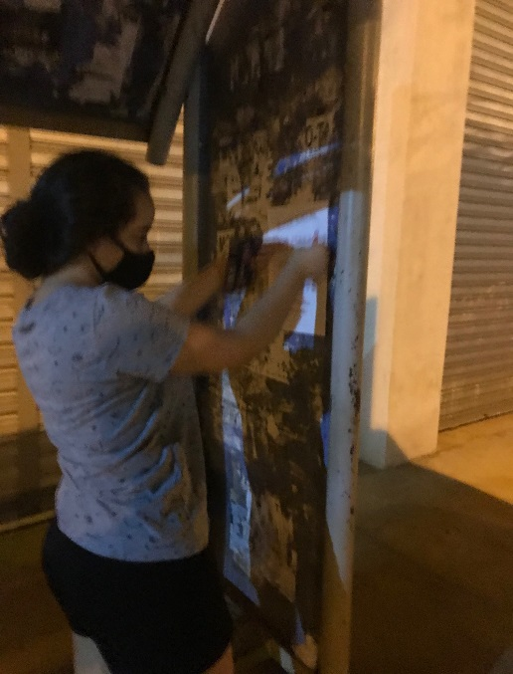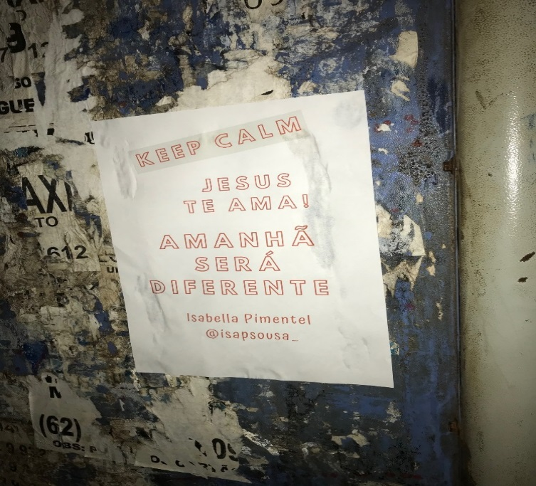
Fonte: Isabella Pimentel (2020)
Figura 9: Rafael Teixeira, 1°B: “Por mais beijos ao vivo e menos beijos escritos. Plante amor no coração de alguém. Diga mais “eu te amo”, e menos “eu também” (Zé Neto e Cristiano) / “Deixe para trás o que não te leva para frente”.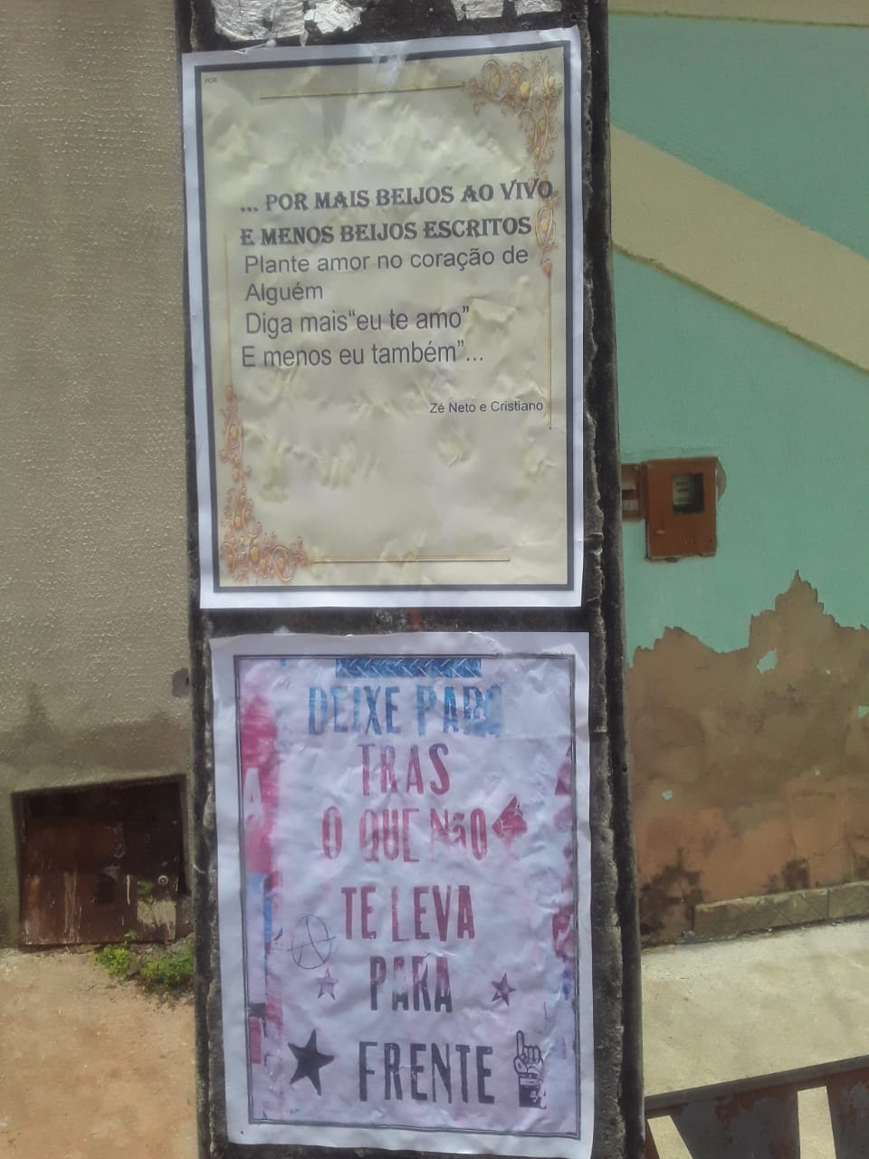
Fonte: Rafael Teixeira (2020)

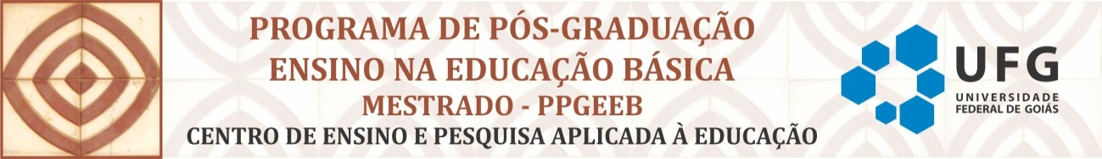

SEQUÊNCIA DIDÁTICA

Samuel Rodrigues do Nascimento
Orientador: Dr. Newton Freire Murce Filho

Esta sequência didática consiste na apresentação do planejamento pedagógico da disciplina eletiva “Intervenções Urbanas”, realizada remotamente no Centro de Ensino e Pesquisa Aplicada à Educação (CEPAE). A disciplina eletiva é ofertada no contra turno das aulas regulares, para os alunos do ensino médio desta instituição.
A disciplina parte das seguintes perguntas de investigação: Como trabalhar a intervenção urbana no contexto escolar levando em consideração a atual realidade das escolas e a pandemia? Como realizar um trabalho coletivo a distância buscando a compreensão do aluno e a criação do desenvolvimento crítico? Quais as possibilidades estéticas, poéticas e criativas que os alunos podem desenvolver ao pensar arte urbana em tempos de isolamento social?
Para auxiliar a responder a essas perguntas, esta sequência didática tem a intenção de propor um material que possa servir de embasamento para professores e futuros professores de artes, entre outras áreas, possibilitando alguma referência para o planejamento, as ações ou estratégias que tenham como objetivo desenvolver ações educativas nessa perspectiva, em espaços formais e não formais.
Iniciamos a apresentação da sequência didática com seus objetivos, em seguida, a ementa da disciplina e a estratégias usadas em cada aula.

Objetivo geral
Partindo do entendimento de que vivemos em um mundo cada dia mais plural e da busca por uma educação intercultural em que a escola seja um espaço de comunicação e aprendizagem entre pessoas, grupos, conhecimentos, valores e tradições, tem-se como objetivo central para esta sequência didática instigar os alunos participantes a desenvolver um trabalho artístico numa perspectiva por meio da qual eles possam pensar a escola como espaço possível de construção de visualidades artísticas e questionadoras, em um contexto de uma proposta de ensino baseada em linguagens artísticas da arte urbana, mais especificamente, por meio da criação e exposição de lambe-lambes.

Objetivos Específicos
Os objetivos específicos da sequência são:
* Dialogar sobre os percursos poéticos dos alunos do ensino médio.
* Instaurar processos criativos de intervenções urbanas.
* Dialogar sobre os espaços públicos e seu viés social.
* Suscitar a experimentação estética e seus materiais.
* Contribuir para um ensino mais significativo de conteúdos atuais, por meio da arte contemporânea.
* Desenvolver uma exposição dos trabalhos artísticos dos alunos na escola (o que foi feito virtualmente).

Essa sequência didática foi pensada para um curso de 32 horas, com a ementa abaixo, mas, deve, evidentemente, ser adaptada para contextos educativos os mais diversos, incluindo aulas presenciais, que teriam menos limitações.
Ementa:
Estudo sobre as linguagens contemporâneas de intervenção urbana como manifestação artística que ocorre em espaços urbanos. Discussões e reflexões sobre pertencimento dos indivíduos ao espaço urbano público, como construtores destes próprios espaços. Produção artística individual ou coletiva, tendo como culminância uma exposição dos alunos. Análise e discussão dos trabalhos.
Logo abaixo, apresentamos o modo como a disciplina eletiva foi planejada e conduzida, no ensino remoto emergencial. Evidentemente, cada professor deve adaptar/alterar, conforme seu contexto educativo.

Quadro 1: Planejamento das atividades
AULA | PLANEJAMENTO DAS ATIVIDADES
1° aula: | Boas-vindas aos alunos  Apresentação da proposta da disciplina / exposição  Indicação de leitura para próxima aula: https://www.educamundo.com.br/blog/arte-moderna-arte-contemporanea-diferencas  No caso do ensino remoto, foi necessário, nesta aula, passar uma mensagem positiva pelo momento muito difícil pelo qual estávamos passando, devido à pandemia, e de que vamos crescer, aprender e vencer juntos. Também falamos sobre as diferentes maneiras de adquirir e compartilhar conhecimentos com essas novas formas de aulas remotas.  Recurso material: e-mail.
2° aula | Atividade: Fazer uma pesquisa e desenvolver um resumo individual sobre as diferenças entre arte moderna e arte contemporânea e a definição das principais linguagens artísticas da arte contemporânea.  Link de vídeo como referência inicial: https://www.youtube.com/watch?v=hMW2E1-5JB4&t=26s
3° aula | Atividade: Fazer uma pesquisa e desenvolver um resumo individual sobre arte urbana e sobre algumas linguagens artísticas de arte urbana, como o Grafiti, Pichação, Instalação, Esculturas, Stickers, Lambe-Lambe e Estêncil.  Link de vídeo como referência inicial: https://www.youtube.com/watch?v=BMQo5Hh3Q7g
4° aula | Atividade: Fazer um registro, com o celular, de intervenções urbanas encontradas nas ruas do bairro em que moram. Pode ser uma simples caminhada até o supermercado, farmácia etc., onde podem ser vistos grafite, pichação, estêncil e lambe-lambe.  Para essa atividade, os alunos podem registrar os lambe-lambes comerciais mesmo, que ficam em postes ou paradas de ônibus com anúncios de lojas, serviço de internet, de “traz a pessoa amada em 3 dias”, podem registrar os mais significativos que encontrarem. No caso de lambe-lambes comerciais e do estêncil, é mais para os alunos terem a noção de como é possível intervir no espaço público, mesmo que de uma forma mais comercial.  Além dos registros, fazer um resumo do texto cujo link é o seguinte: “arte urbana como expressão do direito visual à cidade”.  Link: http://www.justificando.com/2018/08/28/aa-arte-urbana-como-expressao-do-direito-visual-a-cidade/  No caso do ensino remoto na pandemia, sempre lembrávamos os alunos de utilizarem máscaras, ao saírem de casa para fazer as observações das intervenções urbanas.
5° aula | Atividade: Fazer um resumo sobre o que os alunos entendem sobre lambe-lambe, a partir de dois vídeos de referência.  - Vídeo “Poéticas urbanas: a cultura do lambe-lambe pelas ruas de São Paulo”  Link: https://www.youtube.com/watch?v=CoNop5jsOx8  - Vídeo “Cola na veia”  Link: https://www.youtube.com/watch?v=mM1B6PpARMs
6° aula | Atividade: Aula síncrona por meio da ferramenta Google Meet. O link da aula foi encaminhado aos alunos via WhatsApp no mesmo dia pela manhã e 30 minutos antes da aula.  No ensino remoto emergencial, esta aula teve como objetivo a necessidade de professor e alunos se conhecerem melhor e de conversar sobre a disciplina, a atividade final e a exposição.
7° aula | Atividade: Exposição virtual.  A proposta para os alunos consiste em solicitar que eles criem dois lambe-lambes e que os colem em algum lugar estratégico, seja na rua ou até no prédio ou casa onde vivem.  Como será feita a criação e a exposição dos lambe-lambes? O nome da atividade é “recados urbanos”. Os alunos devem criar dois lambe-lambes, que devem conter um texto escrito, que pode ser um poema, uma reflexão, um questionamento, uma coisa engraçada, ou seja, algo que os alunos gostariam que as pessoas lessem e que pode ou não significar algo para elas. É importante pensar no local onde os alunos vão colar seus lambe-lambes, devem pensem em algum lugar que seja estratégico, que facilmente as pessoas vão ler. Por isso, é muito importante pensar bem no que será escrito. Lembrando também que não precisa necessariamente colar com cola, pode ser com fita crepe ou durex, isso vai depender do local escolhido. Fica a critério de cada aluno a sua escolha. O aluno pode escrever à mão ou imprimir. Mas devem pensar também em um tipo de letra interessante e em cores, lembrando que os lambe-lambes têm que ser chamativos. Frases curtas são mais adequadas. No caso desta proposta, os alunos devem criar dois lambe-lambes em dois lugares diferentes.  O professor pode dar um exemplo: “no ano passado, imprimi alguns poemas do Manoel de Barros, poemas bem simples e curtos, e colei nas paradas de ônibus. Minha intenção foi levar poesia para as ruas e escolhi o ponto de ônibus por ser um espaço onde as pessoas estão paradas esperando”.  Como os alunos podem ser avaliados? Eles podem elaborar um resumo do porquê das frases que vão criar e o porquê da escolha do local, entregando, para o professor (via e-mail, no caso do ensino remoto), os registros das intervenções, ou seja, as fotos dos lambe-lambes e dos locais onde os trabalhos seram expostos.  Depois de entregues os registros dos trabalhos, o professor organiza uma exposição (virtual, no caso) com os trabalhos desenvolvidos. Se virtualmente, a exposição pode ser feita no Facebook ou no Instagram, que são as mídias sociais mais comuns hoje em dia.  O professor deve enviar ou mostrar algumas fotos de seus trabalhos, se houver, e/ou de outros artistas, para inspirar os alunos.
8° aula | Envio da atividade e curadoria da exposição
9° aula | Exposição virtual ou presencial.  No caso do ensino remoto, a exposição virtual aconteceu no Instagram, via Grêmio estudantil do CEPAE, CEPAE e Pós-graduação do CEPAE.
Fonte: Organizado por Nascimento (2021).

CONSIDERAÇÕES FINAIS

A utilização do lambe-lambe nessa pesquisa foi pensada como possiblidade de expressão artística dentro das linguagens da arte urbana, buscando formas de ressignificar uma parte do espaço urbano onde cada aluno mora. Esta ação escolhida foi desenvolvida como forma de expressão para que o aluno pudesse ter condições técnicas de proporcionar possibilidades de dialogar com o seu espaço urbano de forma segura, haja vista a necessidade de distanciamento social, e simples.
Entendemos que as relações estabelecidas com o lambe-lambe nos espaços urbanos e nas redes sociais são formas de manter relações sociais por meio da arte, construindo, assim, relações de dialógos que implicam a ação e a reflexão dos alunos sobre determinado espaço e para esse espaço urbano. O lambe-lambe, portanto, é utilizado como uma ferramenta artística de expressão, diálogo e reflexão sobre a realidade ao nosso redor.
Com uma proposta de trabalho com intervenções urbanas, mais especificamente, por meio da linguagem do lambe-lambe, foi possível desenvolver trabalhos artísticos capazes de estimular reflexões sobre o olhar urbano, contribuindo para que os alunos pudessem se tornar observadores capazes de refletir e ressignificar sua visão de mundo.
Como professor curador no processo da exposição dos trabalhos desenvolvidos pelos alunos, foi importante orientar o olhar do educando para questões do seu próprio cotidiano, possibilitando aos estudantes uma forma de questionar e refletir sobre questões atuais e sobre representação de uma forma artística. O processo de criação e elaboração das intervenções urbanas desenvolvidas pelos alunos teve como objetivo principal desenvolver suas potencialidades reflexivas e criativas como potencializadoras do seu próprio senso crítico. Nesse sentido, o processo de ensino aprendizagem possibilitou uma proposta educativa artística, por meio da qual o aluno pôde reconhecer e conhecer o espaço urbano, podendo criar um diálogo e levantar questões a todos que frequentam os ambientes por eles escolhidos.
Cabe ao professor, em diálogo com os alunos, buscar trazer as experiências deles para ampliar os processos educativos de forma participativa. O repertório dos alunos é fundamental para que juntos, professor e aluno, possam organizar outros discursos e a construção do processo artístico. Se o professor propõe e demonstra possibilidades e provoca o aluno a refletir sobre formas de olhar, percebendo e ressignificando os espaços urbanos que fazem parte do seu cotidiano, ele pode conseguir que os alunos, por meio de suas próprias experiências, consigam criar diálogos com a realidade ao seu redor.
Os lambe-lambes desenvolvidos pelos alunos representam uma tentativa de se expressar artisticamente. Além disso, essa forma de comunicação tem um valor significativo para o aluno, que precisa pensar no lugar no qual pretende colar o seu lambe-lambe e em qual mensagem ele quer expressar para o público que lê essa mensagem. Nessa perspectiva, a arte é um processo de ação e recepção que possibilita reflexões.
Os recados urbanos desenvolvidos pelos alunos em plena pandemia retratam seus percursos no espaço urbano e suas experiências pessoais. Nesses percursos, os espaços públicos foram entendidos pelos estudantes como espaços possíveis de construção de trabalhos artísticos e reflexivos num momento de pandemia. Portanto, essa atuação dos alunos, em seus contextos urbanos, teve um papel importante na construção de uma formação crítica ao olhar, possibilitando uma modificação em sua realidade social.
Assim, a forma de se expressar ganha sentido para o aluno, pois, além de poder desenvolver um senso crítico da realidade ao seu redor, ele se torna uma pessoa ativa no processo de aprendizagem. Isso porque a prática de arte desenvolvida está diretamente ligada às experiências e aos conhecimentos do aluno, despertando uma percepção e uma reflexão críticas por parte de cada um deles, nas suas relações com a sociedade em que estão inseridos.
A alteração do “local” da exposição (de presencial para virtual) também se tornou um processo de reflexão, principalmente em meio à pandemia da Covid-19, contexto no qual as redes sociais ganharam mais força devido ao medo das pessoas de saírem de suas casas e à exigência de lockdown. Com as redes sociais, o contato com imagens vem sendo cada vez maior.
Além de servir de arquivo ou portfólio de arte urbana, as pessoas que visualizam, curtem e compartilham criações artísticas, nas redes sociais, acabam sendo o público dessas obras e, desta forma, apropriam-se desses trabalhos, de algum modo. As redes sociais acabam trazendo os diálogos que seriam próprios das ruas para a internet, do analógico para o digital, tornando-se uma ferramenta de exibição importante para a arte urbana.
Com esta pesquisa, foi possível perceber a importância de uma ação educativa que trabalha a necessidade de perceber e refletir sobre as imagens que nos rodeiam, apontando possibilidades de desenvolver trabalhos artísticos em espaços públicos que reflitam e constroem saberes e experiências, por parte dos alunos, que produzem reflexões a respeito da sociedade em que vivem. Trata-se de um trabalho representativo para o aluno, que faz sentido para ele, a partir de sua reflexão e da sua prática.
O trabalho pedagógico e artístico realizado nesta pesquisa constitui uma forma aberta e flexível de ensino, que pode ser desenvolvida e aplicada em diferentes contextos, mesmo tendo sido realizada nas extremamente difíceis circunstâncias de uma pandemia. Esperamos que a pesquisa possa contribuir para futuros trabalhos de artes e de outras áreas, podendo ser utilizada de acordo com cada contexto em particular e com a relação que cada um estabelece com a sua própria realidade. Entendemos essa experiência como potencializadora e enriquecida de sentido para os alunos, uma ação que valoriza e ilumina opiniões e culturas diferentes.

REFERÊNCIAS

COELHO, Roseane Martins. Novos tempos pedem novas narrativas na educação das artes visuais. Visualidades: Revista do Programa de Mestrado em Cultura Visual / Faculdade de Artes Visuais / UFG. Goiania-GO, v. 8, n. 1, p. 207-217, jan./jun.2010.

HERNÁNDEZ, F. Catadores da cultura visual: transformando fragmentos em nova narrativa educacional. Porto Alegre: Mediação, 2007.
MARTINS, Raimundo. Rumos e rotas da imagem e da arte na educação. Instrumento: revista em estudo e pesquisa em educação, Juiz de Fora, v. 14, n. 2, p. 285-291, jul./dez. 2012.
ZABALA, Antoni. A prática educativa. Tradução: Ernani F. da F. Rosa. Porto Alegre: ArtMed, 1998.

